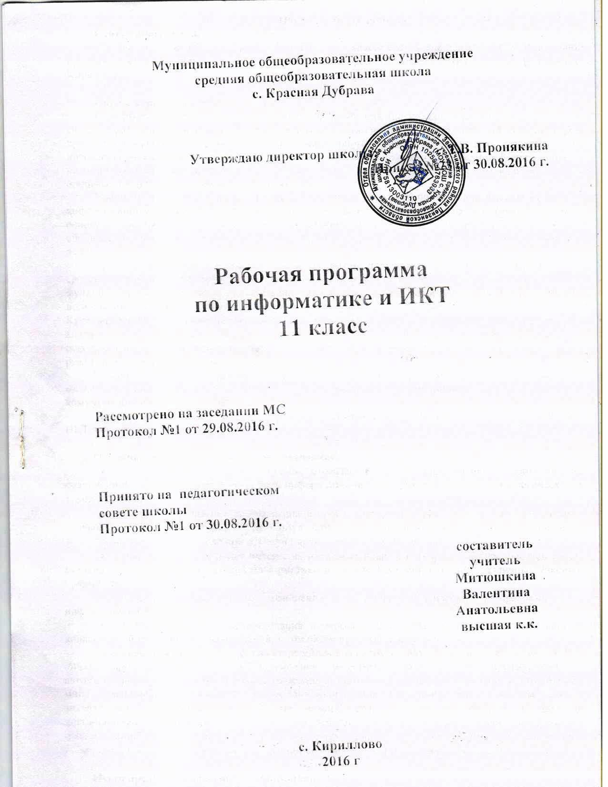

Пояснительная записка

Статус программы.

Рабочая программа по информатике и ИКТ в 11 классе составлена на основе образовательной программы среднего общего образования 10-11 класс филиала МОУ СОШ с.Красная Дубрава в с. Кириллово.

Общая характеристика предмета
Информатика – это наука о закономерностях протекания информационных процессов в системах различной природы, о методах, средствах и технологиях автоматизации информационных процессов. Она способствует формированию современного научного мировоззрения, развитию интеллектуальных способностей и познавательных интересов школьников; освоение базирующихся на этой науке информационных технологий необходимых школьникам, как в самом образовательном процессе, так и в их повседневной и будущей жизни.
Приоритетными объектами изучения в курсе информатики основной школы выступают информационные процессы и информационные технологии. Теоретическая часть курса строится на основе раскрытия содержания информационной технологии решения задачи, через такие обобщающие понятия как: информационный процесс, информационная модель и информационные основы управления.
Практическая же часть курса направлена на освоение школьниками навыков использования средств информационных технологий, являющееся значимым не только для формирования функциональной грамотности, социализации школьников, последующей деятельности выпускников, но и для повышения эффективности освоения других учебных предметов.
Курс нацелен на формирование умений фиксировать информацию об окружающем мире; искать, анализировать, критически оценивать, отбирать информацию; организовывать информацию; передавать информацию; проектировать объекты и процессы, планировать свои действия; создавать, реализовывать и корректировать планы
Большое внимание уделяется формированию у обучающихся алгоритмического и системного мышления, а также практических умений и навыков в области информационных и коммуникационных технологий.

Данная рабочая программа рассчитана на обучающихся, освоивших базовый курс информатики и ИКТ в основной школе.

Основные цели и задачи изучения предмета:
- освоение системы базовых знаний, отражающих вклад информатики в формирование современной научной картины мира, роль информационных процессов в обществе, биологических и технических системах;
- овладение умениями применять, анализировать, преобразовывать информационные модели реальных объектов и процессов, используя при этом информационные и коммуникационные технологии (ИКТ), в том числе при изучении других школьных дисциплин;
- развитие познавательных интересов, интеллектуальных и творческих способностей путем освоения и использования методов информатики и средств ИКТ при изучении различных учебных предметов;
- воспитание ответственного отношения к соблюдению этических и правовых норм информационной деятельности;
- приобретение опыта использования информационных технологий в индивидуальной и коллективной учебной и познавательной, в том числе проектной деятельности.
Основная задача базового уровня старшей школы состоит в изучении общих закономерностей функционирования, создания и применения информационных систем, преимущественно автоматизированных. С точки зрения содержания это позволяет развить основы системного видения мира, расширить возможности информационного моделирования, обеспечив тем самым значительное расширение и углубление межпредметных связей информатики с другими дисциплинами. С точки зрения деятельности, это дает возможность сформировать методологию использования основных автоматизированных информационных систем в решении конкретных задач, связанных с анализом и представлением основных информационных процессов.

Место предмета в базисном учебном плане
В учебном плане филиала МОУ СОШ с.Красная Дубрава в с. Кириллово на изучение информатики в 1 классе отводится 34 часа 1 час в неделю из федерального компонента
Рабочая программа рассчитана на 34 часа.

Общеучебные умения, навыки и способы деятельности
Программа предусматривает формирование у обучающихся общеучебных умений и навыков, универсальных способов деятельности и ключевых компетенции. В этом направлении приоритетами для учебного предмета «Информатика и информационные технологии» на этапе основного общего образования являются: определение адекватных способов решения учебной задачи на основе заданных алгоритмов; комбинирование известных алгоритмов деятельности в ситуациях, не предполагающих стандартное применение одного из них; использование для решения познавательных и коммуникативных задач различных источников информации, включая энциклопедии, словари, Интернет-ресурсы и базы данных; владение умениями совместной деятельности (согласование и координация деятельности с другими ее участниками; объективное оценивание своего вклада в решение общих задач коллектива; учет особенностей различного ролевого поведения).

Результаты обучения
Обязательные результаты изучения курса «Информатика и информационные технологии» приведены в разделе «Требования к уровню подготовки», который полностью соответствует стандарту. Требования направлены на реализацию деятельностного и личностно ориентированного подходов; освоение обучающимися интеллектуальной и практической деятельности; овладение знаниями и умениями, необходимыми в повседневной жизни.
Рубрика «Знать/понимать» включает требования к учебному материалу, который усваивается и воспроизводится обучающимися. Обучающиеся должны понимать смысл изучаемых понятий, принципов и закономерностей.
Рубрика «Уметь» включает требования, основанных на более сложных видах деятельности, в том числе творческой: создавать информационные объекты, оперировать ими, оценивать числовые параметры информационных объектов и процессов, приводить примеры практического использования полученных знаний, осуществлять самостоятельный поиск учебной информации. Применять средства информационных технологий для решения задач.
Основным результатом обучения является достижение базовой информационно-коммуникационной компетентности учащегося.

ОСНОВНОЕ СОДЕРЖАНИЕ

1. Компьютер как средство автоматизации информационных процессов (11 часов)
История развития вычислительной техники. Архитектура персонального компьютера. Операционные системы. Основные характеристики операционных систем. Операционная система Windows. Операционная система Linux. Защита от несанкционированного доступа к информации. Защита с использованием паролей. Биометрические системы защиты. Физическая защита данных на дисках. Защита от вредоносных программ. Вредоносные и антивирусные программы. Компьютерные вирусы и защита от них. Сетевые черви и защита от них. Троянские программы и защита от них. Хакерские утилиты и защита от них.
Практические работы:
Практическая работа №1. «Виртуальные компьютерные музеи».
Практическая работа №2. «Сведения об архитектуре компьютера».
Практическая работа №3. «Сведения о логических разделах дисков».
Практическая работа №4. «Значки и ярлыки на Рабочем столе».
Практическая работа №5. «Настройка графического интерфейса для операционной системы Windows».
Практическая работа №6. «Установка пакетов в операционной системе Windows».
Практическая работа №7. «Биометрическая защита: идентификация по характеристикам речи».
Практическая работа №8. «Защита от компьютерных вирусов».
Практическая работа № 9. «Защита от сетевых червей».
Практическая работа № 10. «Защита от троянских программ».
Практическая работа № 11. «Защита от хакерских атак».
Контроль знаний и умений: Контрольная работа № 1 по теме «Компьютер как средство автоматизации информационных процессов» (тестирование).

2. Моделирование и формализация (8 часов)
Моделирование как метод познания. Системный подход в моделировании. Формы представления моделей. Формализация. Основные этапы разработки и исследования моделей на компьютере. Исследование интерактивных компьютерных моделей. Исследование физических моделей. Исследование астрономических моделей. Исследование алгебраических моделей. Исследование геометрических моделей (планиметрия). Исследование геометрических моделей (стереометрия). Исследование химических моделей. Исследование биологических моделей.
Контроль знаний и умений: Контрольная работа №2 по теме «Моделирование и формализация» (тестирование).

3. Базы данных. Системы управления базами данных (СУБД) (8 часов)
Табличные базы данных. Система управления базами данных. Основные объекты СУБД: таблицы, формы, запросы, отчеты. Использование формы для просмотра и редактирования записей в табличной базе данных. Поиск записей в табличной базе данных с помощью фильтров и запросов. Сортировка записей в табличной базе данных. Печать данных с помощью отчетов. Иерархические базы данных. Сетевые базы данных.
Практические работы:
Практическая работа № 12. «Создание табличной базы данных».
Практическая работа №13. «Создание формы в табличной базе данных».
Практическая работа №14. «Поиск записей в табличной базе данных с помощью фильтров и запросов».
Практическая работа №15. «Сортировка записей в табличной базе данных».
Практическая работа №16. «Создание отчета в табличной базе данных».
Практическая работа №17. «Создание генеалогического древа семьи».
Контроль знаний и умений: Контрольная работа №3 по теме «Базы данных. Системы управления базами данных» (тестирование).

4. Информационное общество (3 часа)
Право в Интернете. Этика в Интернете. Перспективы развития информационных и коммуникационных технологий.

5. Повторение. Подготовка к ЕГЭ (4 часа)
Повторение по теме «Информация. Кодирование информации. Устройство компьютера и программное обеспечение». Повторение по теме «Алгоритмизация и программирование». Повторение по теме «Основы логики. Логические основы компьютера». Повторение по теме «Информационные технологии. Коммуникационные технологии».

Тематическое планирование
№ урока | Тема урока | Сроки
№ урока | Тема урока | по плану | по факту
Компьютер как средство автоматизации информационных процессов
1 | История развития вычислительной техники. Пр.р. №1
2 | Архитектура персонального компьютера. Пр.р. № 2
3 | Операционная система. Пр.р. №3
4 | Защита от несанкционированного доступа к информации.
5 | Пр.р. №4 «Биометрическая защита: идентификация по характеристикам речи».
6 | Физическая защита данных на дисках. Вредоносные антивирусные программы.
7 | Компьютерные вирусы и защита от них. Пр.р. №5
8 | Сетевые черви и защита от них. Пр.р. №6
9 | Троянские программы и защита от них. Пр.р.№7
10 | Хакерские утилиты и защита от них. Пр.р. №8
11 | Контрольная работа № 1 «Компьютер как средство автоматизации информационных процессов»
 | Моделирование и формализация
12 | Моделирование как метод познания. Системный подход в моделировании.
13 | Формы представления моделей. Формализация.
14 | Исследование физических моделей.
15 | Исследование астрономических моделей.
16 | Исследование алгебраических моделей.
17 | Исследование геометрических моделей.
18 | Исследование химических и биологических моделей.
19 | Контрольная работа №2 «Моделирование и формализация».
 | Базы данных. Системы управления базами данных
20 | Табличные базы данных. Система управления базами данных.
21 | Пр.р. №9 по теме «Создание табличной базы данных»
22 | Использование формы для просмотра и редактирования записей в табличной БД. Пр.р. №10, Пр.р.№11
23 | Поиск записей в табличной БД с помощью фильтров и запросов.
24 | Сортировка записей в табличной БД. Пр.р.№12,№13
25 | Иерархические БД.
26 | Сетевые базы данных. Пр.р.№14
27 | Контрольная работа №3 «База данных».
 | Информационное общество
28 | Право в Интернете.
29 | Этика в Интернете.
30 | Перспективы развития информационных и коммуникационных технологий.
31 | Повторение темы «Информация. Кодирование информации»
32 | Повторение темы «Алгоритмизация и программирование»
33 | Повторение темы «Основы логики. Логические основы компьютера»
34 | Повторение темы «Информационные и коммуникационные технологии»

Требования к подготовке обучающихся в области информатики и ИКТ в 11 классе
Обучающиеся должны
знать/ понимать:
- назначение и функции операционных систем;
- какая информация требует защиты;
- виды угроз для числовой информации;
- физические способы и программные средства защиты информации;
- что такое криптография;
- что такое цифровая подпись и цифровой сертификат;
- назначение и виды информационных моделей, описывающих реальные объекты или процессы;
- использование алгоритма как модели автоматизации деятельности;
- что такое системный подход в науке и практике;
- роль информационных процессов в системах;
- определение модели;
- что такое информационная модель;
- этапы информационного моделирования на компьютере;
- назначение наиболее распространенных средств автоматизации информационной деятельности ( баз данных);
- что такое база данных (БД);
- какие модели данных используются в БД;
- основные понятия реляционных БД: запись, поле, тип поля, главный ключ;
- определение и назначение СУБД;
- основы организации многотабличной БД;
- что такое схема БД;
- что такое целостность данных;
- этапы создания многотабличной БД с помощью реляционной СУБД.
- в чем состоят основные черты информационного общества;
- причины информационного кризиса и пути его преодоления;
- какие изменения в быту, в сфере образования будут происходить с формированием информационного общества;
- основные законодательные акты в информационной сфере;
- суть Доктрины информационной безопасности Российской Федерации.

уметь:
- соблюдать правила техники безопасности и гигиенические рекомендации при использовании средств ИКТ;
- подбирать конфигурацию ПК в зависимости от его назначения;
- соединять устройства ПК;
- производить основные настройки БИОС;
- работать в среде операционной системы на пользовательском уровне.
- использовать готовые информационные модели, оценивать их соответствие реальному объекту и целям моделирования;
- осуществлять выбор способа представления информации в соответствии с поставленной задачей;
- иллюстрировать учебные работы с использованием средств информационных технологий;
- ориентироваться в граф-моделях, строить их по вербальному описанию системы;
- строить табличные модели по вербальному описанию системы.
- распознавать информационные процессы в различных системах;
- использовать готовые информационные модели, оценивать их соответствие реальному объекту и целям моделирования;
- осуществлять выбор способа представления информации в соответствии с поставленной задачей;
- просматривать, создавать, редактировать, сохранять записи в базах данных;
- осуществлять поиск информации в базах данных;
• соблюдать основные правовые и этические нормы в информационной сфере деятельности.

Литература
- Угринович Н.Д. Информатика и ИКТ. Базовый уровень: учебник для 11 класса / Н.Д. Угринович. – М.:БИНОМ. Лаборатория знаний, 2011.
- Преподавание курса «Информатика и ИКТ» в основной и старшей школе.8-11 классы: методическое пособие / Н.Д. Угринович – М.: БИНОМ. Лаборатория знаний, 2008.
- Демонстрационный вариант ЕГЭ по информатике (2009 и 2010 г.г.).
Перечень средств ИКТ, необходимых для реализации программы
Аппаратные средства
- Компьютер
- Проектор
- Принтер
- Модем
- Устройства вывода звуковой информации — наушники для индивидуальной работы со звуковой информацией
- Устройства для ручного ввода текстовой информации и манипулирования экранными объектами — клавиатура и мышь.
- Устройства для записи (ввода) визуальной и звуковой информации: сканер; фотоаппарат; видеокамера; диктофон, микрофон.
- Интернет.
- ОС Windows или Linux.

